Практическая работа

содержимое calculator.py:
<!DOCTYPE html>
<html class="writer-html5" lang="ru">
<head>
<meta charset="utf-8" /><meta name="generator" content="Docutils 0.19: https://docutils.sourceforge.io/" />
<meta name="viewport" content="width=device-width, initial-scale=1.0" />
<title>Welcome to Minical’s documentation! &mdash; документация Minical 1.0</title>
<link rel="stylesheet" type="text/css" href="_static/pygments.css" />
<link rel="stylesheet" type="text/css" href="_static/css/theme.css" />
<!--[if lt IE 9]>
<script src="_static/js/html5shiv.min.js"></script>
<![endif]-->
<script data-url_root="./" id="documentation_options" src="_static/documentation_options.js"></script>
<script src="_static/jquery.js"></script>
<script src="_static/underscore.js"></script>
<script src="_static/_sphinx_javascript_frameworks_compat.js"></script>
<script src="_static/doctools.js"></script>
<script src="_static/sphinx_highlight.js"></script>
<script src="_static/translations.js"></script>
<script src="_static/js/theme.js"></script>
<link rel="index" title="Алфавитный указатель" href="genindex.html" />
<link rel="search" title="Поиск" href="search.html" />
<link rel="next" title="CalculatorWithHistory" href="calculator.html" />
</head>
<body class="wy-body-for-nav">
<div class="wy-grid-for-nav">
<nav data-toggle="wy-nav-shift" class="wy-nav-side">
<div class="wy-side-scroll">
<div class="wy-side-nav-search" >
<a href="#" class="icon icon-home">
Minical
</a>
<div role="search">
<form id="rtd-search-form" class="wy-form" action="search.html" method="get">
<input type="text" name="q" placeholder="Поиск в документации" aria-label="Поиск в документации" />
<input type="hidden" name="check_keywords" value="yes" />
<input type="hidden" name="area" value="default" />
</form>
</div>
</div><div class="wy-menu wy-menu-vertical" data-spy="affix" role="navigation" aria-label="Меню навигации">
<p class="caption" role="heading"><span class="caption-text">Contents:</span></p>
<ul>
<li class="toctree-l1"><a class="reference internal" href="calculator.html">CalculatorWithHistory</a></li>
</ul>
</div>
</div>
</nav>
<section data-toggle="wy-nav-shift" class="wy-nav-content-wrap"><nav class="wy-nav-top" aria-label="Меню навигации для мобильных устройств" >
<i data-toggle="wy-nav-top" class="fa fa-bars"></i>
<a href="#">Minical</a>
</nav>
<div class="wy-nav-content">
<div class="rst-content">
<div role="navigation" aria-label="Навигация по страницам">
<ul class="wy-breadcrumbs">
<li><a href="#" class="icon icon-home" aria-label="Home"></a></li>
<li class="breadcrumb-item active">Welcome to Minical’s documentation!</li>
<li class="wy-breadcrumbs-aside">
<a href="_sources/index.rst.txt" rel="nofollow"> Просмотреть исходный код страницы</a>
</li>
</ul>
<hr/>
</div>
<div role="main" class="document" itemscope="itemscope" itemtype="http://schema.org/Article">
<div itemprop="articleBody">
<section id="welcome-to-minical-s-documentation">
<h1>Welcome to Minical’s documentation!<a class="headerlink" href="#welcome-to-minical-s-documentation" title="Permalink to this heading"></a></h1>
<div class="toctree-wrapper compound">
<p class="caption" role="heading"><span class="caption-text">Contents:</span></p>
<ul>
<li class="toctree-l1"><a class="reference internal" href="calculator.html">CalculatorWithHistory</a><ul>
<li class="toctree-l2"><a class="reference internal" href="calculator.html#id1">Структура данных истории</a></li>
<li class="toctree-l2"><a class="reference internal" href="calculator.html#id2">Формат сохранения в файл</a></li>
<li class="toctree-l2"><a class="reference internal" href="calculator.html#id3">Примеры работы с историей</a></li>
<li class="toctree-l2"><a class="reference internal" href="calculator.html#id4">Ограничения</a></li>
</ul>
</li>
</ul>
</div>
</section>
<section id="indices-and-tables">
<h1>Indices and tables<a class="headerlink" href="#indices-and-tables" title="Permalink to this heading"></a></h1>
<ul class="simple">
<li><p><a class="reference internal" href="genindex.html"><span class="std std-ref">Алфавитный указатель</span></a></p></li>
<li><p><a class="reference internal" href="py-modindex.html"><span class="std std-ref">Состав модуля</span></a></p></li>
<li><p><a class="reference internal" href="search.html"><span class="std std-ref">Поиск</span></a></p></li>
</ul>
</section>
</div>
</div>
<footer><div class="rst-footer-buttons" role="navigation" aria-label="Нижняя область">
<a href="calculator.html" class="btn btn-neutral float-right" title="CalculatorWithHistory" accesskey="n" rel="next">Следующая <span class="fa fa-arrow-circle-right" aria-hidden="true"></span></a>
</div>
<hr/>
<div role="contentinfo">
<p>&#169; Copyright 2026, Бодров ДАнил.</p>
</div>
Собрано при помощи <a href="https://www.sphinx-doc.org/">Sphinx</a> с использованием
<a href="https://github.com/readthedocs/sphinx_rtd_theme">темы,</a>
предоставленной <a href="https://readthedocs.org">Read the Docs</a>.
</footer>
</div>
</div>
</section>
</div>
<script>
jQuery(function () {
SphinxRtdTheme.Navigation.enable(true);
});
</script>
</body>
</html>

Содержимое файла conf.py
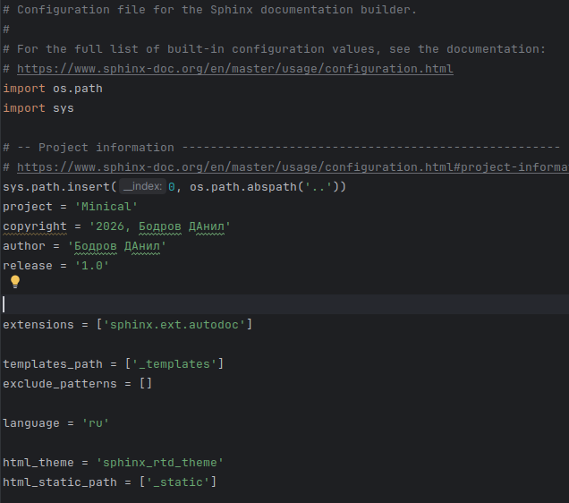

Файл calculator.rst:
CalculatorWithHistory
=====================
.. autoclass:: calculator.CalculatorWithHistory
:members:
:undoc-members:
:show-inheritance:
Структура данных истории
------------------------
История хранится в виде списка словарей. Каждый элемент списка содержит:
* **operation** (str) – название выполненной операции;
* **args** (tuple) – кортеж аргументов, переданных в операцию;
* **result** (float) – результат вычисления;
* **timestamp** (str) – время выполнения в формате ISO (YYYY-MM-DDTHH:MM:SS.mmmmmm).
Пример записи истории:
.. code-block:: python
{
'operation': 'add',
'args': (5, 3),
'result': 8.0,
'timestamp': '2025-03-01T12:00:00.123456'
}
Формат сохранения в файл
-------------------------
Метод :meth:`save_history_to_file` сохраняет историю в CSV-файл со следующими полями:
* ``operation`` – название операции;
* ``args`` – аргументы, объединённые в строку через запятую;
* ``result`` – результат;
* ``timestamp`` – временная метка.
Пример содержимого файла ``history.csv``:
.. code-block:: text
operation,args,result,timestamp
add,"5, 3",8.0,2025-03-01T12:00:00.123456
subtract,"10, 4",6.0,2025-03-01T12:00:01.234567
Примеры работы с историей
-------------------------
Ниже показан типичный сценарий использования калькулятора с историей.
.. code-block:: python
from calculator import CalculatorWithHistory
# Создаём калькулятор с максимальным размером истории 3
calc = CalculatorWithHistory(max_history=3)
# Выполняем несколько операций
calc.add(5, 3)
calc.subtract(10, 4)
calc.multiply(2, 6)
# Просматриваем всю историю
history = calc.get_history()
for entry in history:
print(f"{entry['timestamp']}: {entry['operation']}{entry['args']} = {entry['result']}")
# Отменяем последнюю операцию
last = calc.undo_last()
print(f"Отменена операция: {last['operation']}")
# Сохраняем историю в файл
calc.save_history_to_file('my_history.csv')
# Очищаем историю
calc.clear_history()
Вывод программы (примерный):
.. code-block:: text
2025-03-01T12:00:00.123456: add(5, 3) = 8.0
2025-03-01T12:00:01.234567: subtract(10, 4) = 6.0
2025-03-01T12:00:02.345678: multiply(2, 6) = 12.0
Отменена операция: multiply
Ограничения
-----------
* Максимальный размер истории задаётся параметром ``max_history`` при создании объекта (по умолчанию 100).
* При превышении лимита самая старая запись автоматически удаляется.
* История хранится только в оперативной памяти и теряется при завершении программы (если не была сохранена в файл).

index.rst:
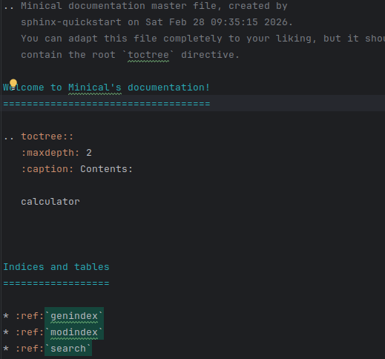

Git-hub:
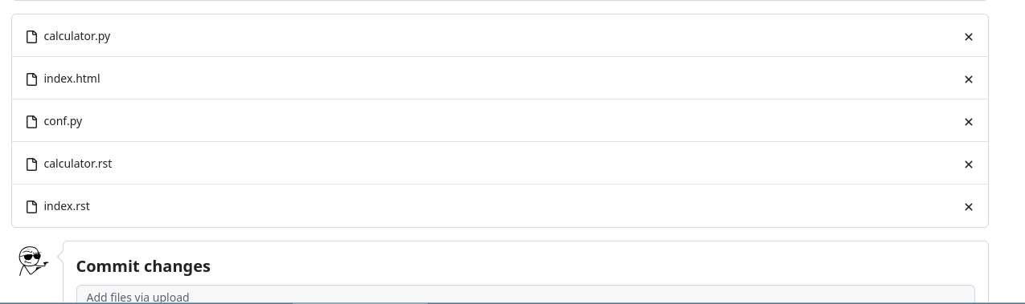
Создал отдельную ветку со своим вариантом

